附表：

**中国土工合成材料工程协会会员单位**

**联络员信息登记表**

|  |  |  |  |  |
| --- | --- | --- | --- | --- |
| 单位名称 |  | | | |
| 单位网址 |  | | | |
| 通讯地址 |  | | | |
| 姓 名 |  | | 性 别 |  |
| 职务/职称 |  | | 手 机 |  |
| Email |  | | 固定电话 |  |
| QQ号码 |  | | 传 真 |  |
| 单位意见：  （盖章）  年 月 日 | | | | |
| 备 注 | |  | | |

注：请将加盖公章的联络员信息登记表一份邮寄至协会秘书处，并将扫描件发送至协会邮箱chinatag@126.com。

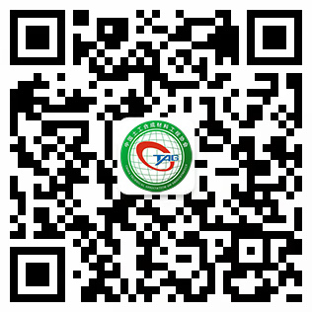

**秘书处联系信息**

联 系 人：许喜娟 副秘书长

联系方式：18533339726 0311-87939519/87939520

chinatag@126.com 协会微信公众号

联系地址：河北省石家庄市北二环东路17号

石家庄铁道大学春晖楼831室 050043